Latihan Exception (throw, if, try, catch, finally)

1. Throw

Class pembagi

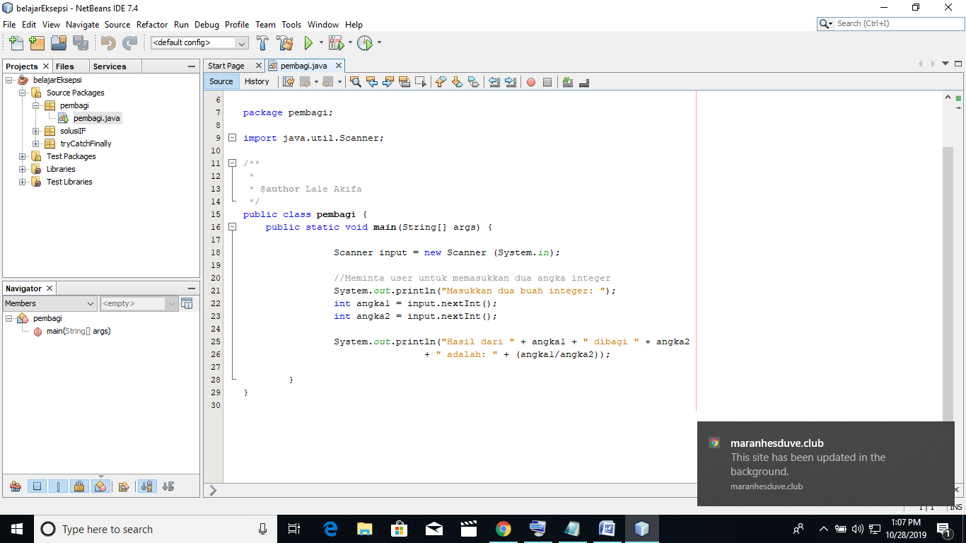

Hasil :

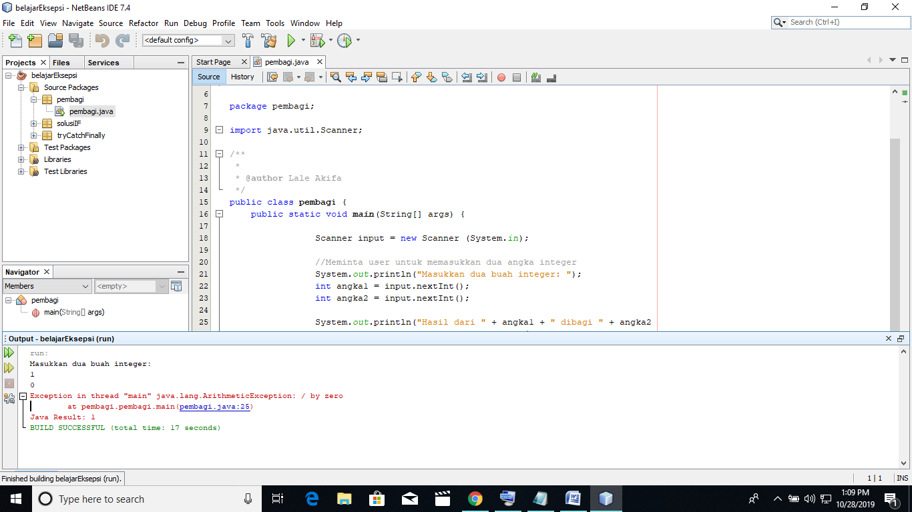

Error karena angka 1 tdk bisa dibagi NOL

1. Menerapkan IF

Class solusiIF

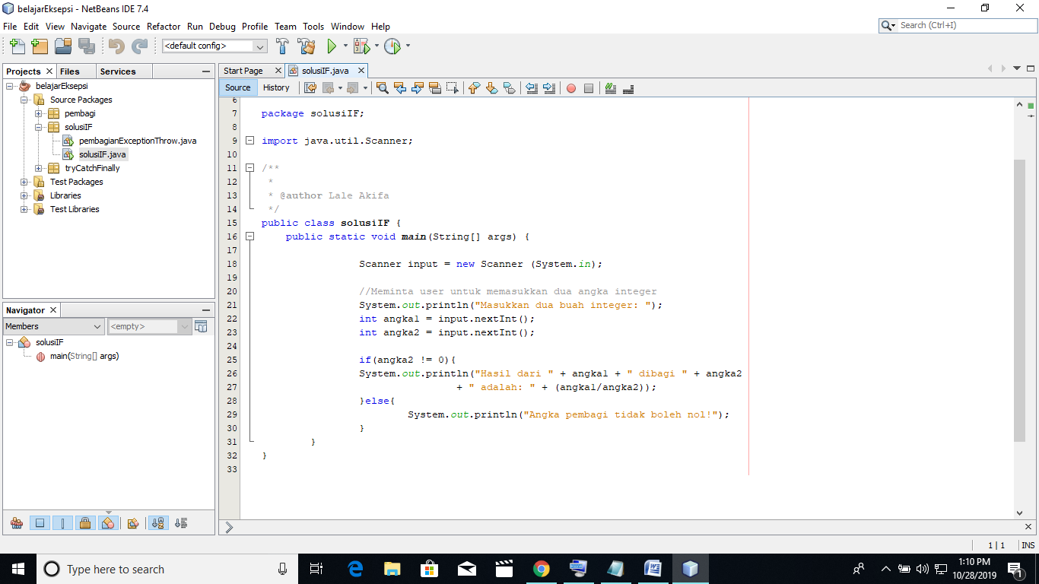

Hasil :

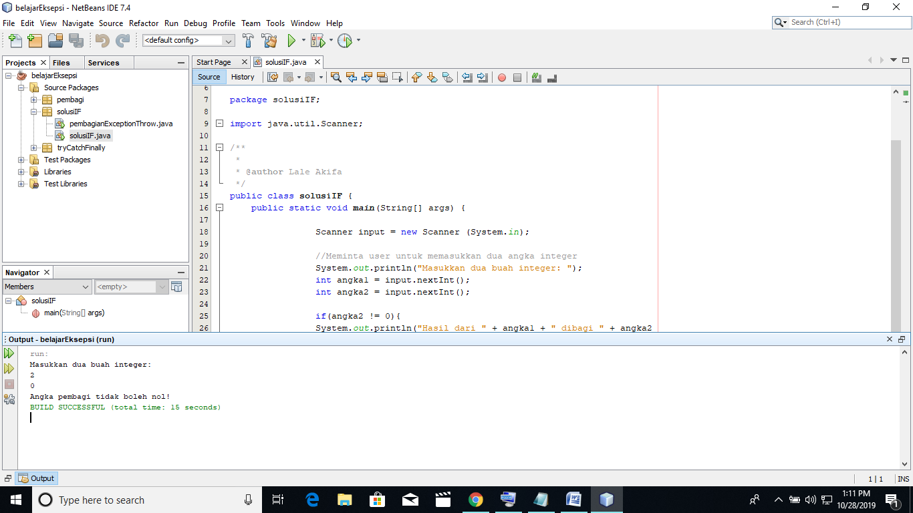

1. Menerapkan throw new ArithmeticException

Class pembagianExceptionThrow

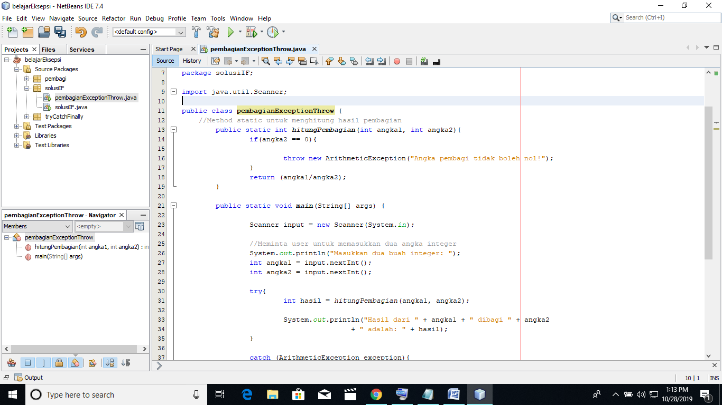

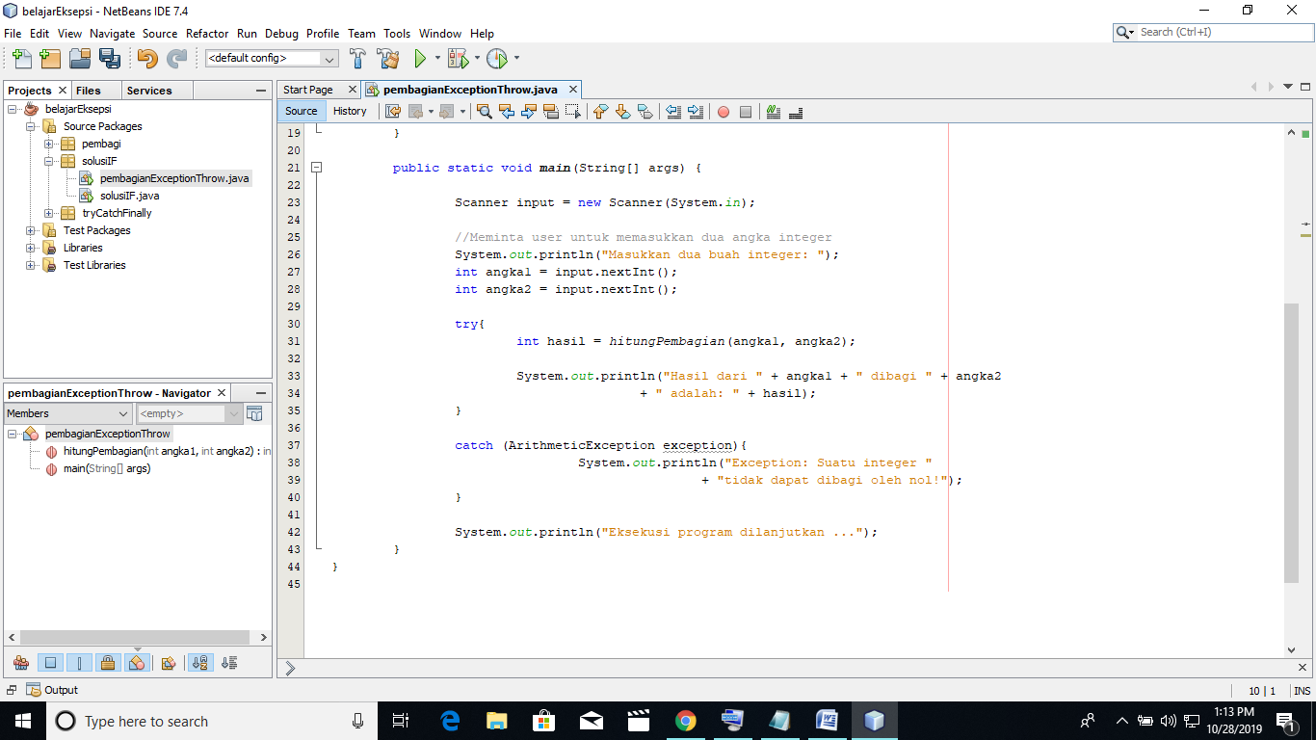

Hasil :

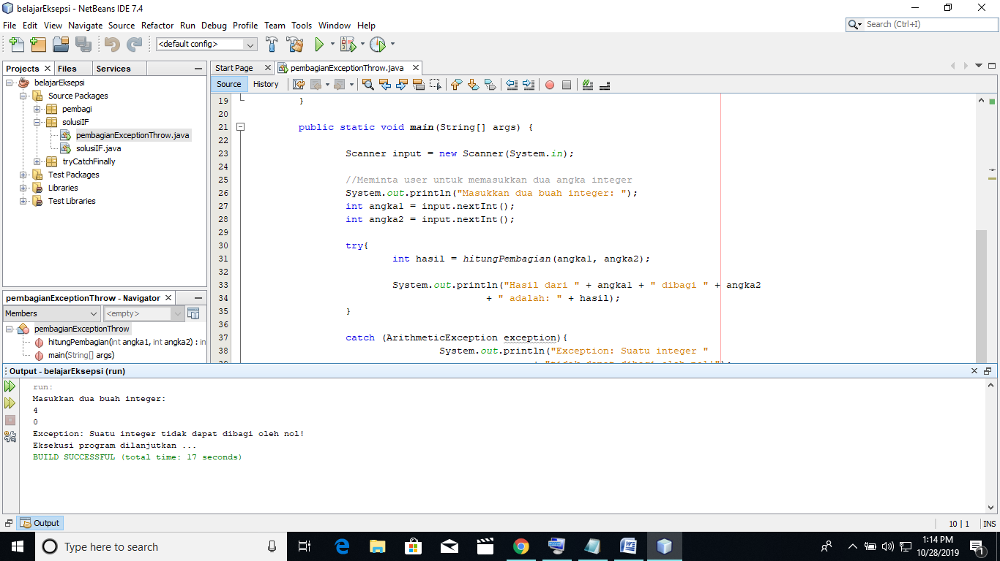

1. Menerapkan Try Catch

Class demoSatu

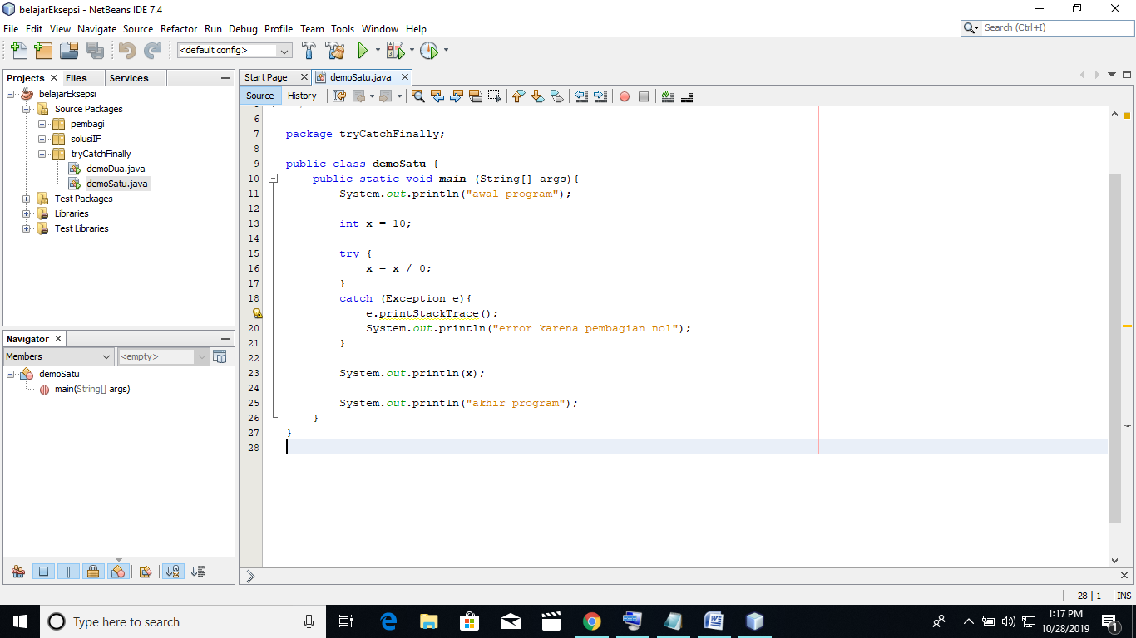

Hasil :

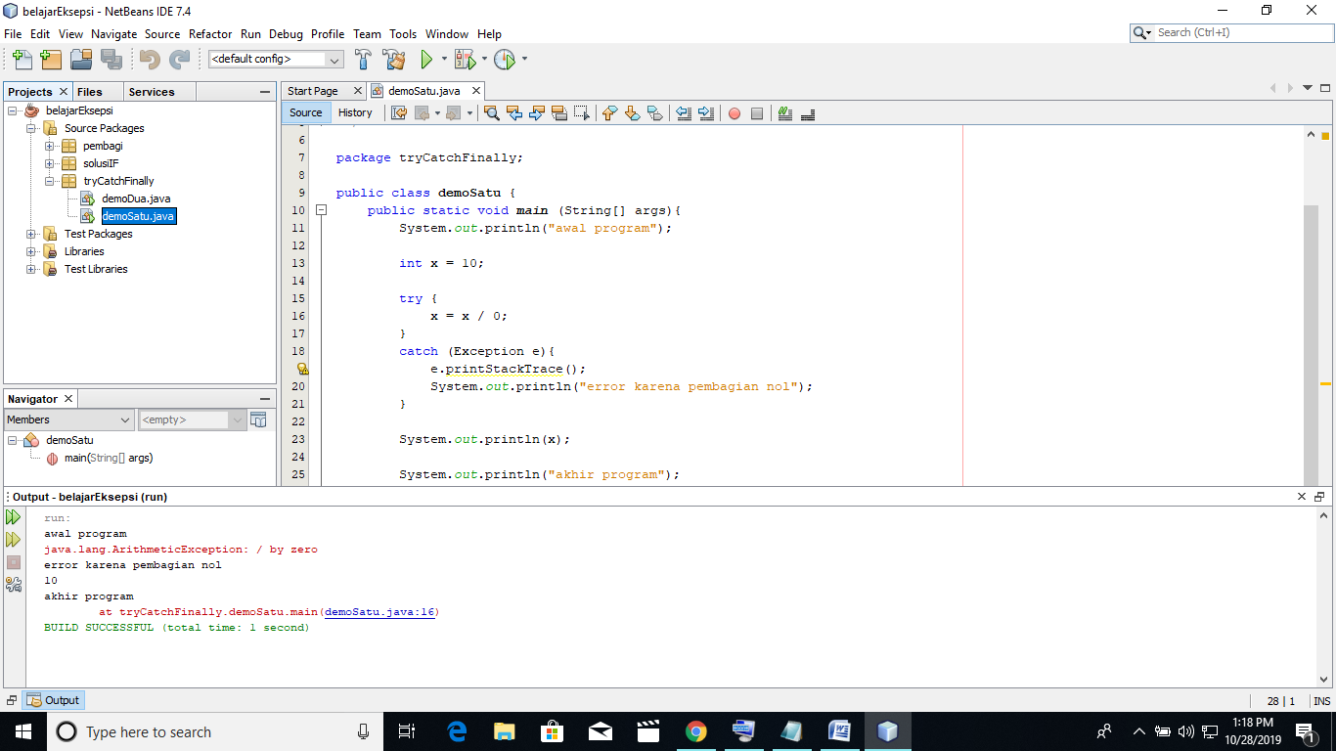

1. Menerapkan Menerapkan Try Catch Finally

Class demoDua

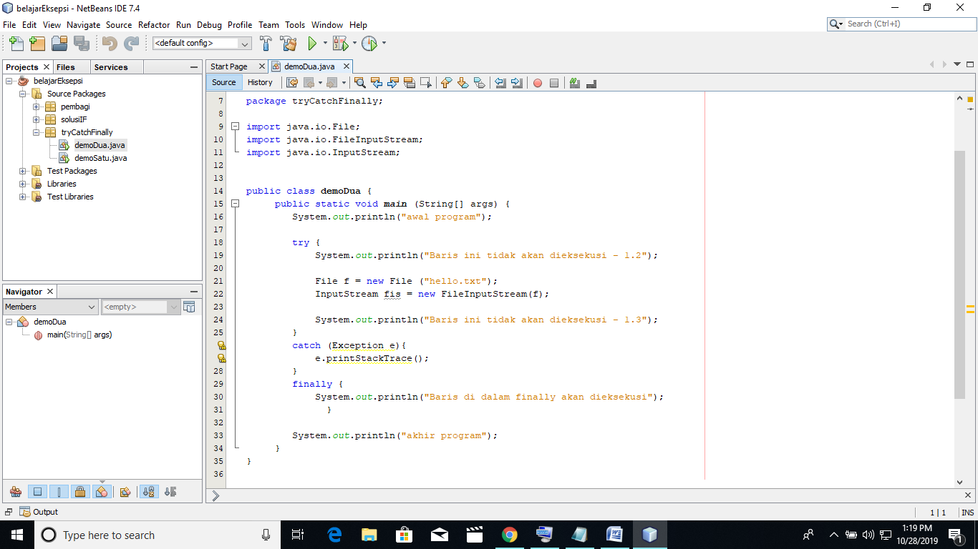

Hasil :

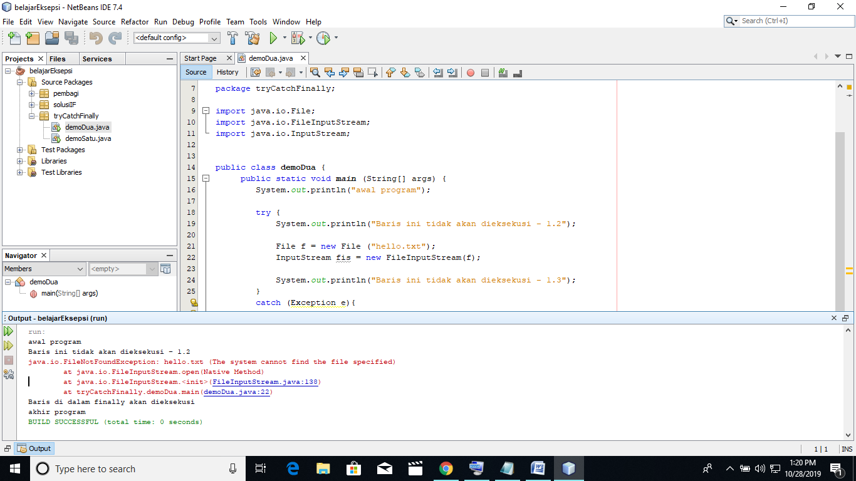

Latihan berikutnya selain latihan diatas akan dibuat dan dijelaskan oleh asisten.